ADI,SOYADI:……………………………………………………..
MATEMATİK SINAVI

1. Yukarıdaki şekilde okla gösterilen yer aşağıdakilerden hangisidir?
- Ayırt B) Köşe C) Yüz

2. Aşağıdaki şekillerden farklı olanı işaretleyiniz.
A) B) C)

3) Aşağıdaki mumlardan hangisi bir düzinedir?
A) B) C)

Yandaki abaküsteki boncukların gösterdiği sayı kaçtır?
4)

onluk birlik A) 46 B) 26 C) 64

5) 10’ar 10’ar sayarken 70’ten önce hangi sayı söylenir?
A) 50 B) 60 C) 70
6) “seksen ikinci” rakamla yazılışı aşağıdakilerden hangisidir ?
A) .82 B) 8.2 C) 82.

7) Aşağıdaki şekillerden hangisinin çeyreği boyanmıştır?
A) B) C)

8) Aşağıdaki şekillerden hangisi iki eş parçaya ayrılabilir ?
A) B) C)

- Aşağıdaki bilgilerden hangisi doğrudur ?
- Saatteki uzun kola akrep, kısa kola yelkovan denir
- Saatteki uzun kola yelkovan, kısa kola akrep denir.
- Saatteki uzun kol saati, kısa kol dakikayı gösterir.

- 3 – 6 – 9 – 12 – 15 - ? – 21 – 24 – 27 – 30 sayı dizisinde “?” işareti yerine hangi sayı gelmelidir ?
A) 16 B) 18 C) 17

- 4’ er ritmik saymada 5. saymada aşağıdakilerden hangi sayı gelmelidir ?
A) 20 B) 24 C) 16

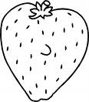
12)
5 8 ? 14 ? Yukarıdaki sayı örüntüsü bir kurala göre
yapılmıştır.Buna göre soru işareti yerlerine
hangi sayılar gelmelidir?
A) 12 ile 22 B) 8 ile 19 C) 11 ile 17

13) 85 sayısı aşağıdakilerden hangisinden büyüktür ?
A) 88 B) 81 C) 98

14) 35 – 47 – 18 sayılarının büyükten küçüğe doğru sıralanışı aşağıdakilerden hangisidir ?
A) 47 – 35 – 18 B) 35 – 18 – 47 C) 18 – 35 – 47

15) 87 , 64 ten ..................................... . Cümlesinde boş bırakılan yere ne yazılmalıdır?
A) büyüktür B) küçüktür C) eşittir

16) 25 sayısındaki onluk ve birliklerin doğru yazılımı hangisidir?
A) 5 onluk 2birlik B) 2 onluk 5 birlik C) 20 onluk 5birlik

17) Annem pazardan 24 yumurta aldı. Babam da marketten 12 yumurta almış. Toplam kaç yumurtamız oldu?
A) 12 yumurta B) 40 yumurta C) 36 yumurta

18) Aşağıdakilerden hangisi yanlıştır?
A) 62 büyüktür 59’dan B) 68 büyüktür 58 ‘den C) 59 büyüktür71’den

19) ?

Yukarıdaki örüntüde ( ? ) yerine hangi şekil yazılmalıdır ?

A ) b ) c )


20) 1. 2. 3. 4. 5. 6. 7. 8.

4 8 .. .. .. .. .. ..

Yukarıda dörder ritmik sayma yapılmıştır. Bu saymada beşinci ve sekizinci sayılar hangileri olmalıdır ?
A) 20 – 32 B) 16 – 28 C) 19 – 30
21)
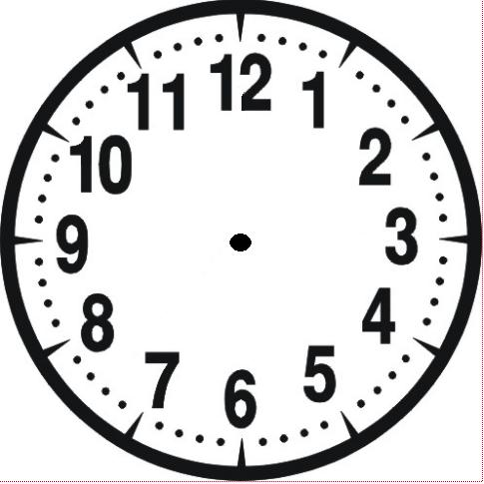Yandaki saatin okunuşu nedir?
A.Saat Altı buçuk B.Saat sekiz C.Saat sekiz buçuk

22) Aşağıdaki tabloya göre en çok sevilen meyve ile en az sevilen meyvelerin sayısının toplamı kaçtır?
Meyveler Tablosu
MEYVELER | SAYISI
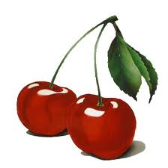 kiraz | 12
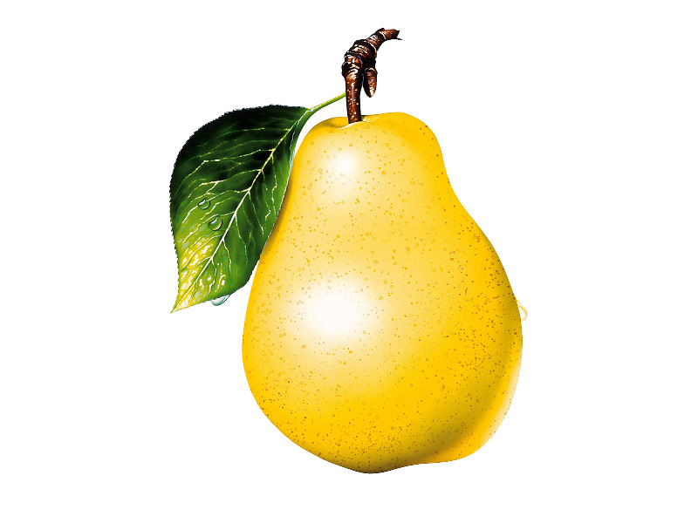armut | 10
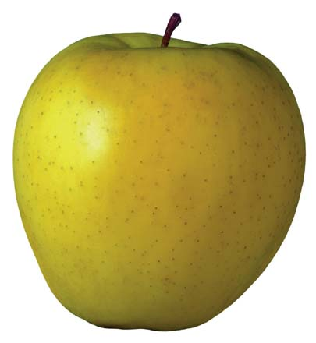 elma | 5

a) 22 b) 17 c) 15

23) 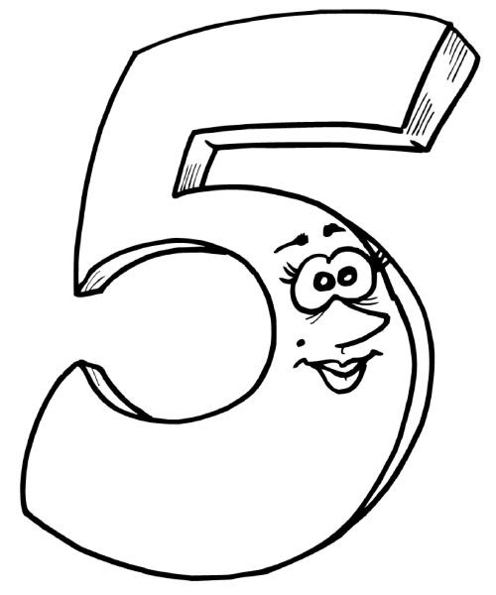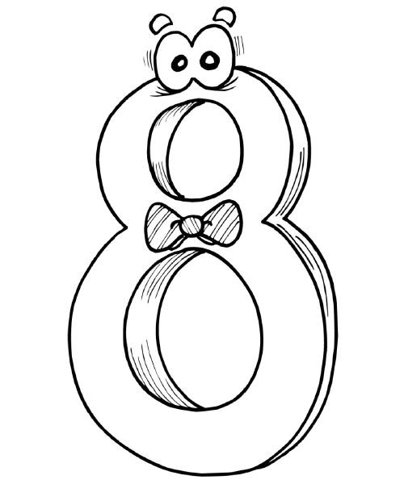 Yanda verilen sayıdaki 5 rakamının basamak değeri kaçtır?
a) 5 b) 58 c) 50

24) Hangisi standart ölçme aracı değildir?

- Metre B) Kulaç C) Santimetre

25) Aşağıdaki doğal sayıların hangisinde diğerlerinden fazla onluk vardır?
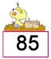
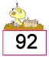
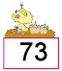
A) B) C)

B A Ş A R I L A R

